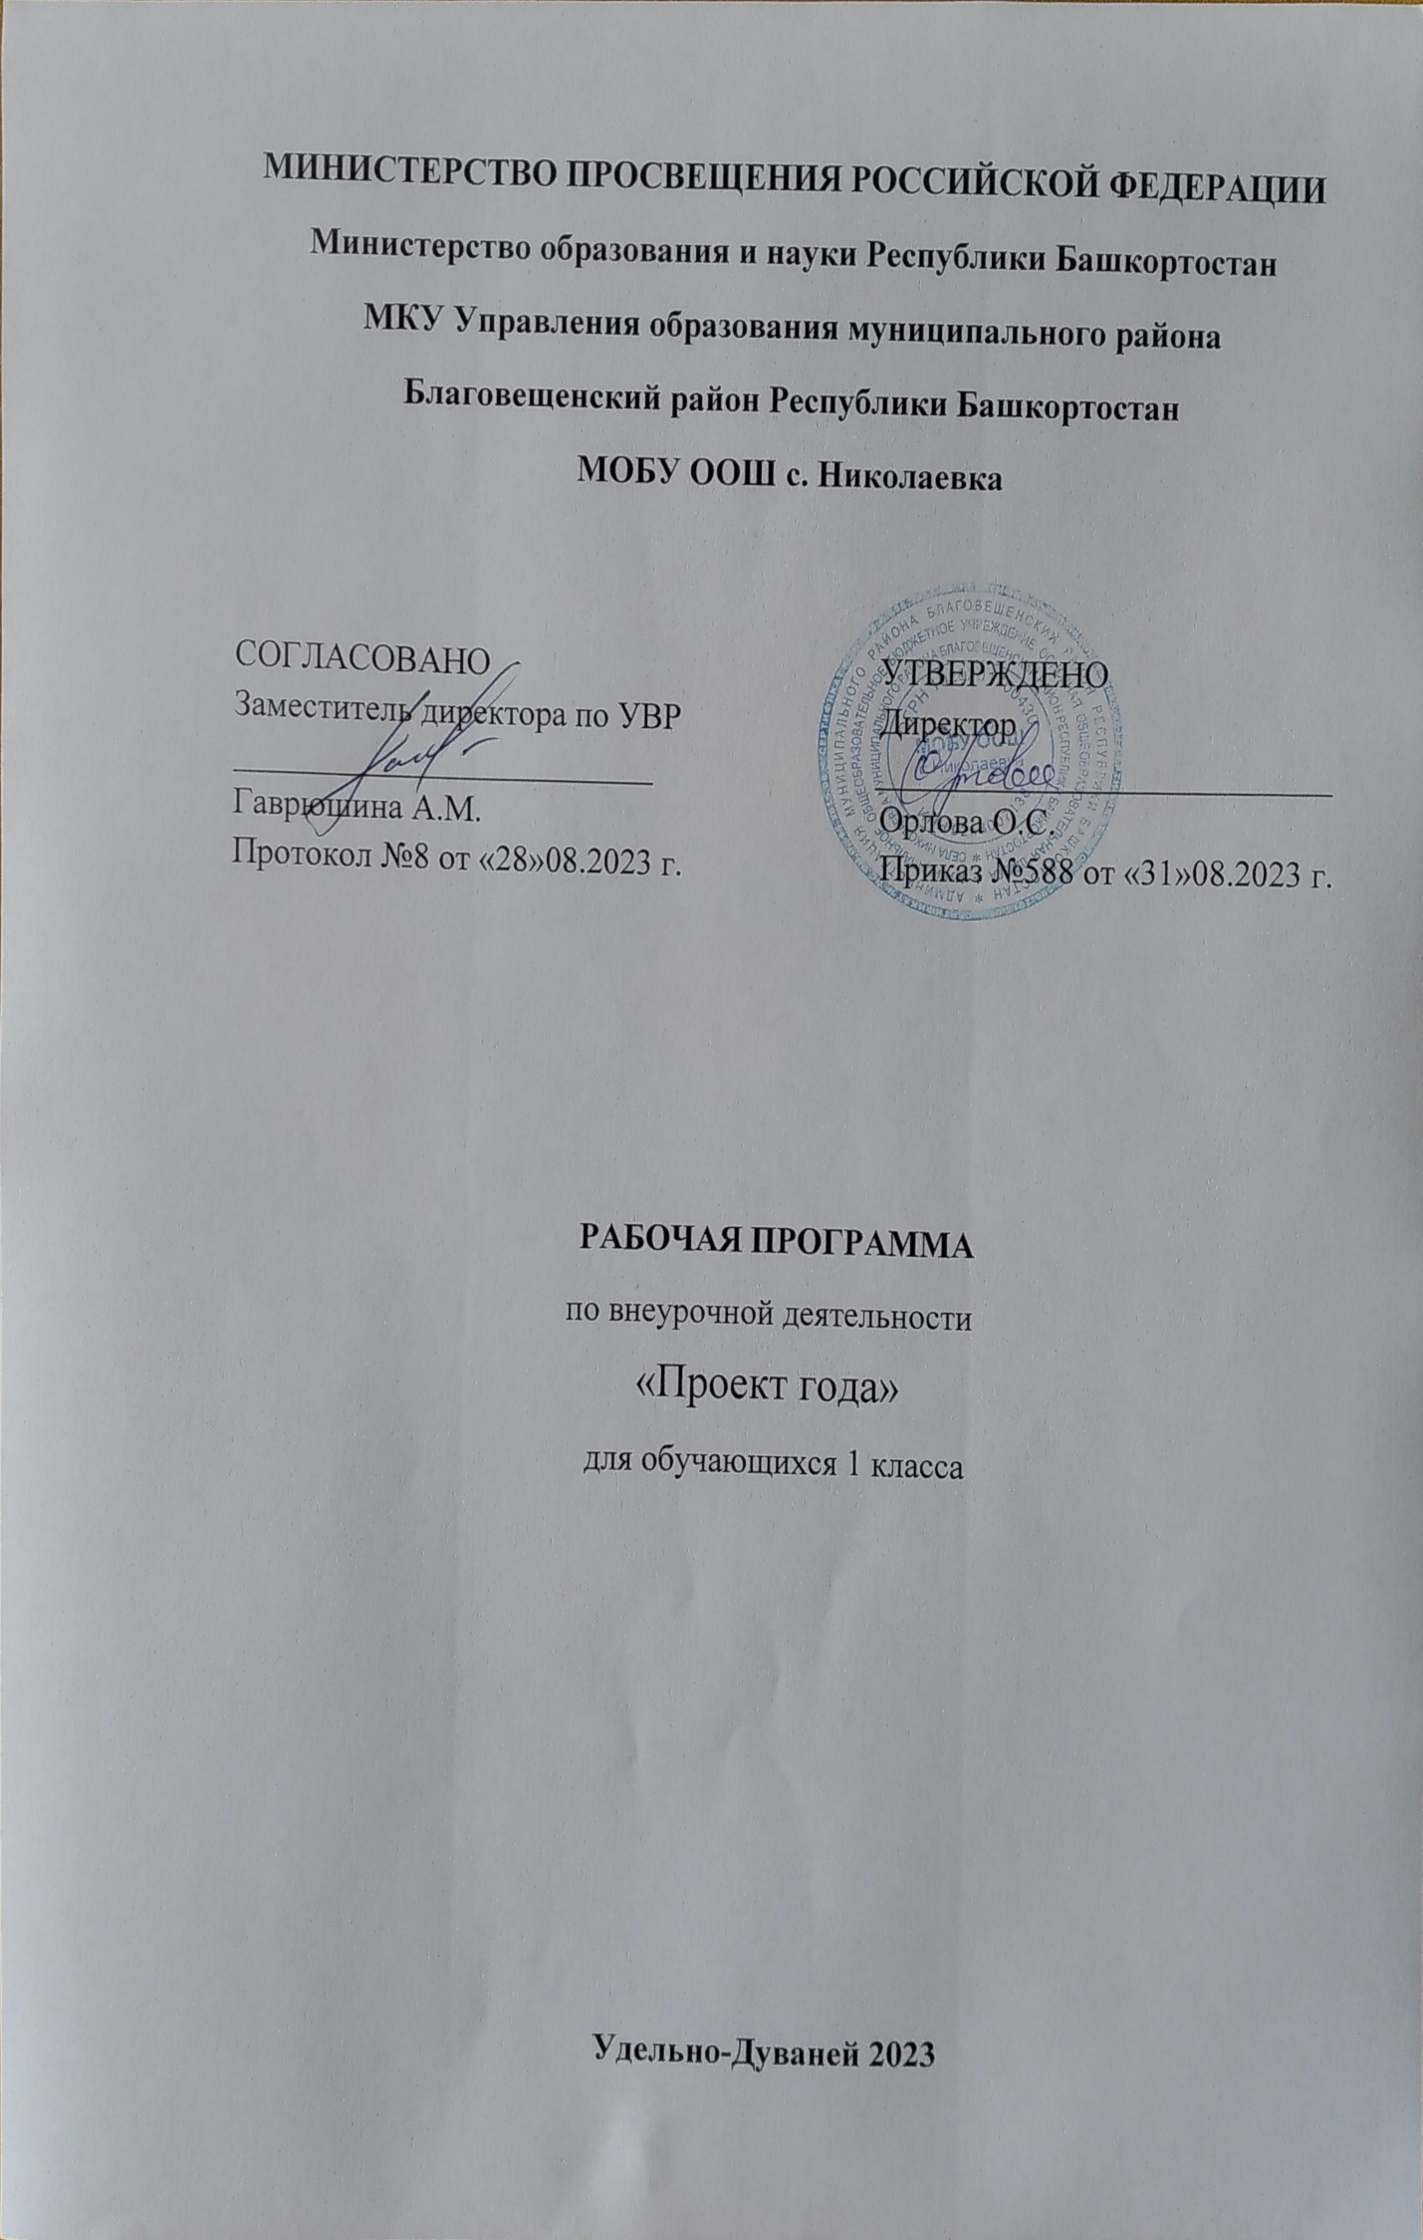Пояснительная записка
Рабочая программа составлена на основе:
Федеральный закон от 29.12.2012 N 273-ФЗ "Об образовании в Российской Федерации"
Федеральный государственный образовательный стандарт начального общего образования
Примерная образовательная программа начального общего образования (одобрена решением федерального учебно-методического объединения по общему образованию, протокол от 8 апреля 2015 г. № 1/15)
Авторской программы обучающего и развивающего курса для младших школьников Р.И.Сизовой и Р.Ф.Селимовой «Учусь создавать проект». Развитие познавательных способностей /Наша новая школа. Юным умникам и умницам. Исследуем, доказываем, проектируем, создаём./2012.

Цель курса: развитие личности и создание основ творческого потенциала учащихся.
Задачи курса:
1. Формирование позитивной самооценки, самоуважения.
2. Формирование коммуникативной компетентности в сотрудничестве:
— умение вести диалог, координировать свои действия с действиями партнеров по совместной деятельности;
— способности доброжелательно и чутко относиться к людям, сопереживать;
— формирование социально адекватных способов поведения.
3. Формирование способности к организации деятельности и управлению ею:
— воспитание целеустремленности и настойчивости;
- формирование навыков организации рабочего пространства и рационального использования рабочего времени;
— формирование умения самостоятельно и совместно планировать деятельность и сотрудничество;
— формирование умения самостоятельно и совместно принимать решения.
4. Формирование умения решать творческие задачи.
5. Формирование умения работать с информацией (сбор, систематизация, хранение, использование).
Место учебного курса в учебном плане
Программа данного курса представляет систему интеллектуально-развивающих занятий для учащихся начальных классов и рассчитана на четыре года обучения. В первом классе 33 часа(1 час в неделю). Программа курса «Умники и умницы» изучается в течение всего обучения по 1 ч в неделю, всего — 135 ч. В 1 классе 33 ч, во 2, 3. 4 классах по 34 ч.
Учебно-методическое обеспечение:
Для учителя:
Юным умникам и умницам: Учусь создавать проект: Исследуем, доказываем, проектируем, создаем. Методическое пособие 1,2,3,4 класс + Программа курса (Р.И.Сизова, Р.Ф.Селимова, «РОСТкнига», 2012г.).
Для ученика:
Юным умникам и умницам: Учусь создавать проект. Исследуем, доказываем, проектируем, создаем: Рабочая тетрадь 1 класс, 2 класс 2 части, 3 класс 2 части (Р.И.Сизова, Р.Ф.Селимова, «РОСТкнига», 2013г.)

ПЛАНИРУЕМЫЕ РЕЗУЛЬТАТЫ ОСВОЕНИЯ ОБУЧАЮЩИМИСЯ ПРОГРАММЫ КУРСА
Ученик получит возможность научиться:
видеть проблемы;
ставить вопросы
выдвигать гипотезы;
давать определение понятиям;
классифицировать;
наблюдать;
проводить эксперименты;
делать умозаключения и выводы;
структурировать материал;
готовить тексты собственных докладов;
объяснять, доказывать и защищать свои идеи.
В ходе решения системы проектных задач у младших школьников могут быть сформированы следующие способности:

Рефлексировать (видеть проблему; анализировать сделанное – почему получилось, почему не получилось, видеть трудности, ошибки);
Целеполагать (ставить и удерживать цели);
Планировать (составлять план своей деятельности);
Моделировать (представлять способ действия в виде модели-схемы, выделяя все существенное и главное);
Проявлять инициативу при поиске способа (способов) решения задачи;
Вступать в коммуникацию (взаимодействовать при решении задачи, отстаивать свою позицию, принимать или аргументировано отклонять точки зрения других).
Содержание курса внеурочной деятельности
Содержание программы представлено следующими модулями:
«Узнаём» (16 ч)
Задачи данного модуля включают в себя совершенствование процессов мышления: памяти, внимания, анализа, синтеза, творческого воображения, восприятия, ориентации в пространстве и т.д.
«Исследуем» (16ч)
Задачи данного модуля включают в себя формирование знаний, умений, навыков, необходимых для организации работы по исследовательскому поиску. Здесь дети знакомятся с понятием «исследование», «методы исследования» и т.п.
«Творим» (18ч)
Задачами данного модуля являются: формирование у учащихся представления об исследовательской работе, как об одном из ведущих способов получения новых знаний, развитие умений творчески работать в коллективе, проводить самостоятельные наблюдения и эксперименты, создавать проекты.
«Представляем» (8ч)
Задачей данного модуля является формирование умения обобщать опыт научного исследования, развитие личности ребёнка, способной к самореализации и самоутверждению.
С учетом возрастных особенностей детей используются следующие формы и приемы работы:
игры; опыты;
работа в библиотеке со справочным материалом, энциклопедиями;
интеллектуальные головоломки;
практические занятия;
работа в компьютерном классе; (вариативный курс )
дискуссии, беседы.

ТЕМАТИЧЕСКОЕ ПЛАНИРОВАНИЕ
№  П/п | Тема урока | Количество часов |  |  | Дата изучения | Виды, формы контроля
№  П/п | Тема урока | всего | Контрольные работы | Практические работы | Дата изучения | Виды, формы контроля
11 | Кто я? Моя семья | 1 |  |  | 01.09.23
2 | Чем я люблю заниматься. Хобби | 1 |  | 1 | 08.09.23
3 | О чем я больше всего хочу рассказать. Выбор темы проекта | 1 |  | 1 | 15.09.23
44 | Как собирать материал? Твои помощники | 1 |  |  | 22.09.23
55 | Проблема. Какие проблемы могут быть? | 1 |  | 1 | 29.09.23
6 | Проблема. Решение проблемы | 1 |  | 1 | 06.10.23
7 | Гипотеза. Предположение | 1 |  |  | 13.10.23
8 | Гипотеза. Играем в предположения | 1 |  | 1 | 20.10.23
9 | Цель проекта | 1 |  |  | 27.10.23
10 | Задача проекта | 1 |  | 1 | 10.11.23
11 | Выбор нужной информации | 1 |  |  | 17.11.23
12 | Выбор нужной информации | 1 |  |  | 24.11.23
13 | Интересные люди – твои помощники | 1 |  | 1 | 01.12.23
14 | Продукт проекта | 1 |  |  | 08.12.23
15 | Виды продукта. Макет | 1 |  |  | 15.12.23
16 | Визитка | 1 |  |  | 22.12.23
17 | Как правильно составить визитку к проекту | 1 |  |  | 29.12.23
18 | Как правильно составить визитку к проекту | 1 |  |  | 12.01.24
19 | Мини-сообщение. | 1 |  |  | 19.01.24
20 | Выступление перед знакомой аудиторией | 1 |  | 1 | 26.01.24
21 | Выступление перед знакомой аудиторией | 1 |  | 1 | 02.02.24
22 | Играем в ученых. Окрашивание цветка в разные цвета. Это интересно | 1 |  |  | 09.02.24
23 | Подготовка ответов на предполагаемые вопросы «из зала» по теме проекта | 1 |  |  | 01.02.24
24 | Пробные выступления перед незнакомой аудиторией | 1 |  | 1 | 01.03.24
25 | Пробные выступления перед незнакомой аудиторией | 1 |  | 1 | 15.03.24
26 | Играем в ученых. «Мобильные телефоны». Это интересно | 1 |  | 1 | 22.03.24
27 | Играем в ученых. Получение электричества с помощью волос. Это интересно | 1 |  | 1 | 05.04.24
28 | Играем в ученых. Поилка для цветов. Это интересно | 1 |  | 1 | 12.04.24
29 | Тест «Чему я научился?» | 1 |  |  | 19.04.24
30 | Памятка для учащегося-проектанта | 1 |  | 1 | 26.04.24
31 | Памятка для учащегося-проектанта | 1 |  | 1 | 03.05.24
32 | Твои впечатления от работы над проектами | 1 |  | 1 | 17.05.24
33 | Ярмарка достижений. Советы на лето от Мудрого Дельфина | 1 |  | 1 | 24.05.24
 | Всего | 33 |  | 18

